COMUNICACIÓN VERBAL Y NO VERBAL

-Observar las siguientes situaciones:

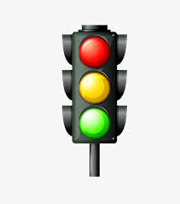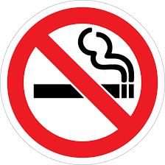
Fede:
No olvides la reunión de hoy. Besos
Luciana


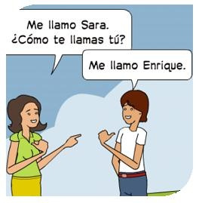

Comunicación Verbal:
Es el uso de las palabras para la interacción entre los seres humanos, el lenguaje propiamente dicho, expresado de manera hablada o escrita

Comunicación No Verbal:
Se realiza a través de multitud de signos de gran variedad: imágenes sensoriales (visuales, auditivas, olfativas, etc.), sonidos, gestos, movimientos, corporales, etc.
Se caracteriza por:
-Mantener relación estrecha con la comunicación verbal;
-Ampliar o reducir el significado de un mensaje;
-los sistemas y los signos varían de acuerdo a la cultura de lo que se trate.

- Hay diferentes sistemas de comunicación no verbal:
Lenguaje Corporal: Gestos, movimientos, tono de voz, ropa e incluso olor corporal.
Lenguaje Icónico: En él se engloban muchas formas de comunicación no verbal: código Morse, códigos universales (sirenas, Morse, Braille, lenguaje de los sordomudos), códigos semiuniversales (el beso, signos de luto o duelo), códigos particulares o secretos (señales de los árbitros deportivos)
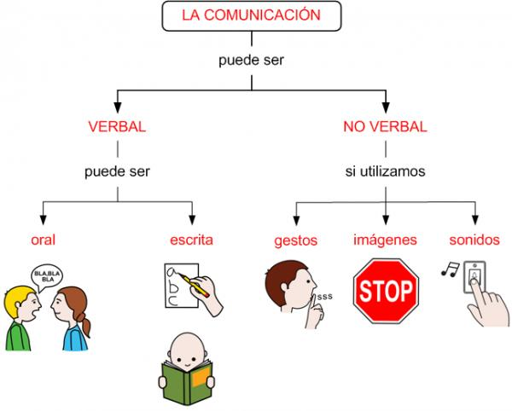
En resumen:

